Прокуратура Московского метрополитена провела для школьников викторину «Закон и метро»
19.10.2016
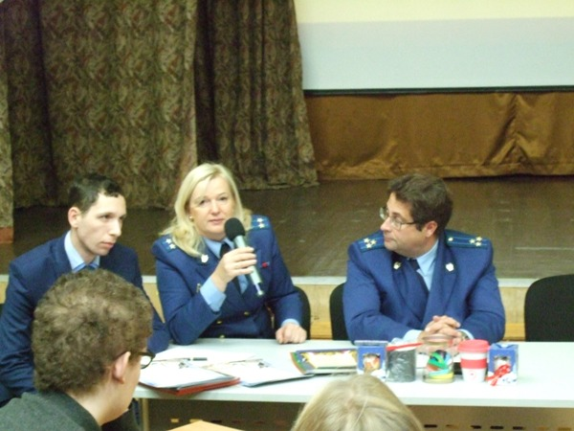
Научно-практическая викторина проводилась в рамках работы социально-экономического профиля «Закон обо мне – я о Законе». В мероприятии приняли участие и.о. прокурора Московского метрополитена Дмитрий Хормач, старший помощник прокурора Жанна Василенко, заместитель директора по содержанию образования ГБОУ «Лицей №1561» Сергей Галин, помощник Депутата Александра Семенникова Московской городской Думы Светослав Духанин, председатель профиля «Закон обо мне – я о Законе» ГБОУ «Лицей №1561» Данила Кицунов.
В целях углубленного изучения права и в силу специфики деятельности прокуратуры Московского метрополитена, вопросы викторины, демонстрировавшиеся на слайдах, касались как правовых проблем и коллизий, так и истории создания, функционирования и развития Московского метро.
По окончании мероприятия Дмитрий Хормач прокомментировал ошибки ребят при выборе ответов, а также рассказал о новых видах правонарушений на Московском метрополитене, таких как «зацепинг», проникновение на закрытые объекты ГУП «Московский метрополитен».
Жанна Василенко разъяснила школьникам ответственность за преступления и правонарушения, распространенные на территории метро, а также рассказала о прохождении испытаний при приеме на службу в органы прокуратуры.
Победители викторины и другие активные участники получили памятные сувениры и грамоты.
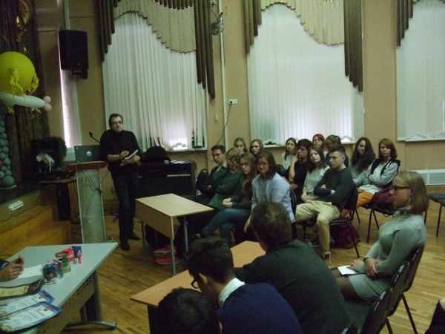

Адрес страницы: http://uzao.mos.ru/presscenter/news/detail/3994241.html
Префектура Юго-Западного административного округа города Москвы

